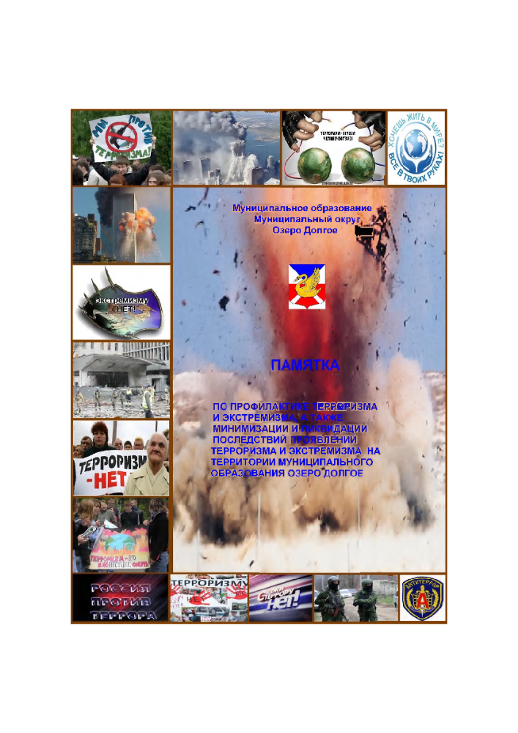
Профилактика экстремизма и терроризма

Не только задача государства, но и представителей гражданского общества

Терроризм – сложное социально-политическое и криминальное явление, обусловленное внутренними и внешними противоречиями общественного развития различных стран. Представляет собой многоплановую угрозу для жизненно важных интересов личности, общества и государства, одну из наиболее опасных разновидностей политического экстремизма в глобальном и региональном масштабах.

Терроризм включает несколько взаимосвязанных элементов: идеологию терроризма (теории, концепции, идейно-политические платформы); террористические структуры (международные и национальные террористические организации, экстремистские – правые и левые, националистические, религиозные и другие общественные организации, структуры организованной преступности и т.п.), а также собственно террористическую практику (террористическую деятельность).

Экстремизм и его разновидность терроризм продолжают представлять реальную опасность как для международного сообщества в целом, так и для нашего государства в частности.

Профилактика экстремизма и терроризма – это не только задача государства, но и в немалой степени, это задача и представителей гражданского общества. Эта работа зависит от четкой позиции политических партий, общественных и религиозных объединений, граждан. В нашей стране профилактика экстремистских проявлений должна рассматриваться как инструмент установления гражданского мира и объединения усилий граждан России в восстановлении и укреплении нашего экономического и политического потенциала.

Правовые и организационные основы противодействия экстремистской деятельности, ответственность за осуществление экстремистской деятельности определены Федеральным законом Российской Федерации «О противодействии экстремистской деятельности» №114-ФЗ от 25.07.2002г.

В Российской Федерации запрещаются создание и деятельность общественных и религиозных объединений, иных организаций, цели или действия которых направлены на осуществление экстремистской деятельности.

Экстремистской деятельностью (экстремизмом) являются:

- насильственное изменение основ конституционного строя и нарушение целостности Российской Федерации;

-публичное оправдание терроризма и иная террористическая деятельность;

-возбуждение социальной, расовой, национальной или религиозной розни;

-пропаганда исключительности, превосходства либо неполноценности человека по признаку его социальной, расовой, национальной, религиозной или языковой принадлежности или отношения к религии;

-нарушение прав, свобод и законных интересов человека и гражданина в зависимости от его социальной, расовой, национальной, религиозной или языковой принадлежности или отношения к религии;

-воспрепятствование осуществлению гражданами их избирательных прав и права на участие в референдуме или нарушение тайны голосования, соединенные с насилием либо угрозой его применения;

-воспрепятствование законной деятельности государственных органов, органов местного самоуправления, избирательных комиссий, общественных и религиозных объединений или иных организаций, соединенное с насилием либо угрозой его применения;

-совершение преступлений по мотивам, указанным в пункте "е" части первой статьи 63 Уголовного кодекса Российской Федерации;

-пропаганда и публичное демонстрирование нацистской атрибутики или символики либо атрибутики или символики, сходных с нацистской атрибутикой или символикой до степени смешения;

-публичные призывы к осуществлению указанных деяний либо массовое распространение заведомо экстремистских материалов, а равно их изготовление или хранение в целях массового распространения;

-публичное заведомо ложное обвинение лица, замещающего государственную должность Российской Федерации или государственную должность субъекта Российской Федерации, в совершении им в период исполнения своих должностных обязанностей деяний, указанных в настоящей статье и являющихся преступлением;

-организация и подготовка указанных деяний, а также подстрекательство к их осуществлению;

-финансирование указанных деяний либо иное содействие в их организации, подготовке и осуществлении, в том числе путем предоставления учебной, полиграфической и материальнотехнической базы, телефонной и иных видов связи или оказания информационных услуг.

Законом «О противодействии экстремистской деятельности» определено понятие экстремистской организации – это общественное или религиозное объединение либо иная организация, в отношении которых по основаниям, предусмотренным настоящим Федеральным законом, судом принято вступившее в законную силу решение о ликвидации или запрете деятельности в связи с осуществлением экстремистской деятельности.

Экстремистскими материалами признаются предназначенные для обнародования документы либо информация на иных носителях, призывающие к осуществлению экстремистской деятельности либо обосновывающие или оправдывающие необходимость осуществления такой деятельности, в том числе труды руководителей национал-социалистской рабочей партии Германии, фашистской партии Италии, публикации, обосновывающие или оправдывающие национальное и (или) расовое превосходство либо оправдывающие практику совершения военных или иных преступлений, направленных на полное или частичное уничтожение какой-либо этнической, социальной, расовой, национальной или религиозной группы.

В сфере противодействия экстремистской деятельности Министерство юстиции Российской Федерации и его территориальные органы осуществляют следующие полномочия:

-в случае выявления фактов, свидетельствующих о наличии признаков экстремизма в деятельности общественного или религиозного объединения либо иной организации, выносят в адрес данной организации предупреждение в письменной форме о недопустимости такой деятельности;

-в установленных законом случаях обращается в суд с заявлением о ликвидации общественного или религиозного объединения;

-при обращении в суд в установленных законом случаях принимают решения о приостановлении деятельности общественного или религиозного объединения.

Министерство юстиции Российской Федерации ведет и публикует (в том числе посредством размещения на своем сайте в международной компьютерной сети «Интернет») федеральный список экстремистских материалов, перечень общественных объединений и религиозных организаций, иных некоммерческих организаций, в отношении которых судом принято вступившее в законную силу решение о ликвидации или запрете деятельности по основаниям, предусмотренным законодательством Российской Федерации, а также перечень общественных объединений и религиозных организаций, деятельность которых приостановлена в связи с осуществлением ими экстремистской деятельности.

Территориальные органы представляют в центральный аппарат Министерства юстиции Российской Федерации копии вступивших в законную силу решений судов Российской Федерации о признании материалов экстремистскими для ведения федерального списка экстремистских материалов, копии вступивших в законную силу решений судов Российской Федерации о ликвидации или запрете деятельности по основаниям, предусмотренным Законом «О противодействии экстремистской деятельности», а также перечень общественных и религиозных объединений, деятельность которых приостановлена в связи с осуществлением ими экстремистской деятельности.

Основаниями для вынесения предупреждения являются факты, свидетельствующие о наличии признаков экстремизма в деятельности общественного или религиозного объединения либо иной организации, в том числе в деятельности хотя бы одного из их региональных или других структурных подразделений.

Предупреждение может быть обжаловано в суд в установленном порядке.

В случае, если предупреждение не было обжаловано в суд в установленном порядке или не признано судом незаконным, а также если в установленный в предупреждении срок соответствующими общественным или религиозным объединением, либо иной организацией, либо их региональным или другим структурным подразделением не устранены допущенные нарушения, послужившие основанием для вынесения предупреждения, либо если в течение двенадцати месяцев со дня вынесения предупреждения выявлены новые факты, свидетельствующие о наличии признаков экстремизма в их деятельности, соответствующие общественное или религиозное объединение либо иная организация подлежит ликвидации, а деятельность общественного или религиозного объединения, не являющегося юридическим лицом, подлежит запрету.

Без вынесения предупреждения заявление о ликвидации общественного или религиозного объединения может быть подано в суд в случае осуществления общественным или религиозным объединением, либо иной организацией, либо их региональным или другим структурным подразделением экстремистской деятельности, повлекшей за собой нарушении прав и свобод человека и гражданина, причинение вреда личности, здоровью граждан, окружающей среде, общественному порядку, общественной безопасности, собственности, законным экономическим интересам физических и (или) юридических лиц, обществу и государству или создающей реальную угрозу причинения такого вреда.
Правовые и организационные основы противодействия терроризму, ответственность за осуществление террористической деятельности определены Федеральным законом Российской Федерации «О противодействии терроризму» №35-ФЗ от 06.03.2006г.
В Российской Федерации запрещаются создание и деятельность организаций, цели или действия которых направлены на пропаганду, оправдание и поддержку терроризма или совершение преступлений, предусмотренных статьями 205 206, 208, 211, 277 280, 282.1, 282.2 и 360 Уголовного кодекса Российской Федерации.

Федеральный закон от 25.07.2002 №114-ФЗ «О противодействии экстремистской деятельности» (извлечение)
Статья 9. Ответственность общественных и религиозных объединений, иных организаций за осуществление экстремистской деятельности

В Российской Федерации запрещаются создание и деятельность общественных и религиозных объединений, иных организаций, цели или действия которых направлены на осуществление экстремистской деятельности.

В случае, предусмотренном частью четвертой статьи 7 настоящего Федерального закона, либо в случае осуществления общественным или религиозным объединением, либо иной организацией, либо их региональным или другим структурным подразделением экстремистской деятельности, повлекшей за собой нарушение прав и свобод человека и гражданина, причинение вреда личности, здоровью граждан, окружающей среде, общественному порядку, общественной безопасности, собственности, законным экономическим интересам физических и (или) юридических лиц, обществу и государству или создающей реальную угрозу причинения такого вреда, соответствующие общественное или религиозное объединение либо иная организация могут быть ликвидированы, а деятельность соответствующего общественного или религиозного объединения, не являющегося юридическим лицом, может быть запрещена по решению суда на основании заявления Генерального прокурора Российской Федерации или подчиненного ему соответствующего прокурора.

По указанным в части второй настоящей статьи основаниям общественное или религиозное объединение может быть ликвидировано, а деятельность общественного или религиозного объединения, не являющегося юридическим лицом, может быть запрещена по решению суда также на основании заявления федерального органа государственной регистрации или его соответствующего территориального органа.
(в ред. Федерального закона от 29.04.2008 N 54-ФЗ)
В случае принятия судом по основаниям, предусмотренным настоящим Федеральным законом, решения о ликвидации общественного или религиозного объединения их региональные и другие структурные подразделения также подлежат ликвидации.
Оставшееся после удовлетворения требований кредиторов имущество общественного или религиозного объединения либо иной организации, ликвидируемых по основаниям, предусмотренным настоящим Федеральным законом, подлежит обращению в собственность Российской Федерации. Решение об обращении указанного имущества в собственность Российской Федерации выносится судом одновременно с решением о ликвидации общественного или религиозного объединения либо иной организации.

Перечень общественных и религиозных объединений, иных организаций, в отношении которых судом принято вступившее в законную силу решение о ликвидации или запрете деятельности по основаниям, предусмотренным настоящим Федеральным законом, подлежит размещению в международной компьютерной сети "Интернет" на сайтах федеральных органов исполнительной власти, осуществляющих функции в сфере регистрации общественных и религиозных объединений, иных организаций. Указанный перечень также подлежит опубликованию в официальных периодических изданиях, определенных Правительством Российской Федерации.
(часть шестая введена Федеральным законом от 24.07.2007 N 211-ФЗ)

Статья 10. Приостановление деятельности общественного или религиозного объединения
В случае осуществления общественным или религиозным объединением экстремистской деятельности, повлекшей за собой нарушение прав и свобод человека и гражданина, причинение вреда личности, здоровью граждан, окружающей среде, общественному порядку, общественной безопасности, собственности, законным экономическим интересам физических и (или) юридических лиц, обществу и государству или создающей реальную угрозу причинения такого вреда, соответствующие должностное лицо или орган с момента их обращения в суд по основаниям, предусмотренным статьей 9 настоящего Федерального закона, с заявлением о ликвидации общественного или религиозного объединения либо запрете его деятельности вправе своим решением приостановить деятельность общественного или религиозного объединения до рассмотрения судом указанного заявления.
Решение о приостановлении деятельности общественного или религиозного объединения до рассмотрения судом заявления о его ликвидации либо запрете его деятельности может быть обжаловано в суд в установленном порядке.
В случае приостановления деятельности общественного или религиозного объединения приостанавливаются права общественного или религиозного объединения, его региональных и других структурных подразделений как учредителей средств массовой информации, им запрещается пользоваться государственными и муниципальными средствами массовой информации, организовывать и проводить собрания, митинги, демонстрации, шествия, пикетирование и иные массовые акции или публичные мероприятия, принимать участие в выборах и референдумах, использовать банковские вклады, за исключением их использования для осуществления расчетов, связанных с их хозяйственной деятельностью, возмещением причиненных их действиями убытков (ущерба), уплатой налогов, сборов или штрафов, и расчетов по трудовым договорам.
Если суд не удовлетворит заявление о ликвидации общественного или религиозного объединения либо запрете его деятельности, данное объединение возобновляет свою деятельность после вступления решения суда в законную силу.
Приостановление деятельности политических партий осуществляется в порядке, предусмотренном Федеральным законом "О политических партиях".
Перечень общественных и религиозных объединений, деятельность которых приостановлена в связи с осуществлением ими экстремистской деятельности, подлежит размещению в международной компьютерной сети "Интернет" на сайте федерального органа исполнительной власти, осуществляющего функции в сфере регистрации общественных и религиозных объединений. Указанный перечень также подлежит опубликованию в официальных периодических изданиях, определенных Правительством Российской Федерации.
(часть шестая введена Федеральным законом от 24.07.2007 N 211-ФЗ)

Статья 11. Ответственность средств массовой информации за распространение экстремистских материалов и осуществление экстремистской деятельности
В Российской Федерации запрещаются распространение через средства массовой информации экстремистских материалов и осуществление ими экстремистской деятельности.
В случае, предусмотренном частью третьей статьи 8 настоящего Федерального закона, либо в случае осуществления средством массовой информации экстремистской деятельности, повлекшей за собой нарушение прав и свобод человека и гражданина, причинение вреда личности, здоровью граждан, окружающей среде, общественному порядку, общественной безопасности, собственности, законным экономическим интересам физических и (или) юридических лиц, обществу и государству или создающей реальную угрозу причинения такого вреда, деятельность соответствующего средства массовой информации может быть прекращена по решению суда на основании заявления уполномоченного государственного органа, осуществившего регистрацию данного средства массовой информации, либо федерального органа исполнительной власти в сфере печати, телерадиовещания и средств массовых коммуникаций, либо Генерального прокурора Российской Федерации или подчиненного ему соответствующего прокурора.
В целях недопущения продолжения распространения экстремистских материалов суд может приостановить реализацию соответствующих номера периодического издания либо тиража аудио или видеозаписи программы либо выпуск соответствующей теле, радио или видеопрограммы в порядке, предусмотренном для принятия мер по обеспечению иска.
Решение суда является основанием для изъятия нереализованной части тиража продукции средства массовой информации, содержащей материал экстремистской направленности, из мест хранения, оптовой и розничной торговли.

Статья 12. Недопущение использования сетей связи общего пользования для осуществления экстремистской деятельности
Запрещается использование сетей связи общего пользования для осуществления экстремистской деятельности.
В случае, если сеть связи общего пользования используется для осуществления экстремистской деятельности, применяются меры, предусмотренные настоящим Федеральным законом, с учетом особенностей отношений, регулируемых законодательством Российской Федерации в области связи.

Статья 13. Ответственность за распространение экстремистских материалов
(в ред. Федерального закона от 24.07.2007 N 211-ФЗ)
На территории Российской Федерации запрещаются распространение экстремистских материалов, а также их производство или хранение в целях распространения. В случаях, предусмотренных законодательством Российской Федерации, производство, хранение или распространение экстремистских материалов является правонарушением и влечет за собой ответственность.
Информационные материалы признаются экстремистскими федеральным судом по месту их обнаружения, распространения или нахождения организации, осуществившей производство таких материалов, на основании представления прокурора или при производстве по соответствующему делу об административном правонарушении, гражданскому или уголовному делу.
Одновременно с решением о признании информационных материалов экстремистскими судом принимается решение об их конфискации.
Копия вступившего в законную силу судебного решения о признании информационных материалов экстремистскими направляется в федеральный орган государственной регистрации.
(в ред. Федерального закона от 29.04.2008 N 54-ФЗ)
Федеральный список экстремистских материалов подлежит размещению в международной компьютерной сети "Интернет" на сайте федерального органа государственной регистрации. Указанный список также подлежит опубликованию в средствах массовой информации.
(в ред. Федерального закона от 29.04.2008 N 54-ФЗ)
Решение о включении информационных материалов в федеральный список экстремистских материалов может быть обжаловано в суд в установленном законодательством Российской Федерации порядке. Федеральный закон от 06.03.2006 №35-ФЗ «О противодействии терроризму» (извлечение)

Статья 24. Ответственность организаций за причастность к терроризму
1. В Российской Федерации запрещаются создание и деятельность организаций, цели или действия которых направлены на пропаганду, оправдание и поддержку терроризма или совершение преступлений, предусмотренных статьями 205 206, 208, 211, 277 280, 282.1, 282.2 и 360 Уголовного кодекса Российской Федерации.
2. Организация признается террористической и подлежит ликвидации (ее деятельность запрещению) по решению суда на основании заявления Генерального прокурора Российской Федерации или подчиненного ему прокурора в случае, если от имени или в интересах организации осуществляются организация, подготовка и совершение преступлений, предусмотренных статьями 205 206, 208, 211, 277 280, 282.1, 282.2 и 360 Уголовного кодекса Российской Федерации, а также в случае, если указанные действия осуществляет лицо, которое контролирует реализацию организацией ее прав и обязанностей. Решение суда о ликвидации организации (запрете ее деятельности) распространяется на региональные и другие структурные подразделения организации.
3. Оставшееся после удовлетворения требований кредиторов имущество организации, ликвидируемой по основаниям, предусмотренным настоящей статьей, подлежит конфискации и обращению в доход государства в порядке, установленном Правительством Российской Федерации. Решение о конфискации указанного имущества и его обращении в доход государства выносится судом одновременно с решением о ликвидации организации.
4. Положения настоящей статьи распространяются на иностранные и международные организации, а также на их отделения, филиалы и представительства в Российской Федерации.
5. Федеральный орган исполнительной власти в области обеспечения безопасности ведет единый федеральный список организаций, в том числе иностранных и международных организаций, признанных судами Российской Федерации террористическими. Указанный список подлежит опубликованию в официальных периодических изданиях, определенных Правительством Российской Федерации.

Статья 25. Вознаграждение за содействие борьбе с терроризмом
1. Лицам, оказывающим содействие в выявлении, предупреждении, пресечении, раскрытии и расследовании террористического акта, выявлении и задержании лиц, подготавливающих, совершающих или совершивших такой акт, из средств федерального бюджета может выплачиваться денежное вознаграждение.
2. Источники финансирования выплат денежного вознаграждения устанавливаются Правительством Российской Федерации.
3. Размер, основания и порядок выплат денежного вознаграждения определяются федеральным органом исполнительной власти в области обеспечения безопасности. 

